Seminario TIC · CURZA / UNCo
Guía — BI · B1.3 — La agregación es parte de la pregunta; el dato sucio
Bloque B · Data Studio real · equivale a las Misiones 4 y 5 del simulador «Fuentes y campos» · Seminario TIC · CURZA / UNCo
Herramienta: https://datastudio.google.com
Video: bi-b1-3-agregacion-dato-sucio-charon.mp4 (subtítulos activables) · duración 169 s. Demo docente en Data Studio real.
En la tabla, con el lápiz del chip (Agregación › AVG Media), cambiamos la agregación de cantidad_kg de SUM Total a AVG Media: el Norte sigue arriba (962,31 kg por venta contra 951,82 del Sur y 870,91 de la Costa), pero la brecha baja de 2.040 kg a 10,5 kg. Después buscamos el s/d: Data Studio no avisa, lo convierte en nulo. Lo detectamos comparando Recuento de cantidad_kg (CT Recuento: cuenta valores no vacíos) con Record Count (cuenta filas): en Norte 13 contra 14.
Paso 1. Cambiar Total (SUM) por Media (0:26)
Qué hacer: Seleccioná la tabla; pasá el mouse sobre el chip cantidad_kg, tocá el lápiz de su izquierda › Agregación › AVG Media › Escape.
La agregación también se puede cambiar en cada gráfico, sin tocar la fuente. La lista de Agregación se abre hacia arriba.
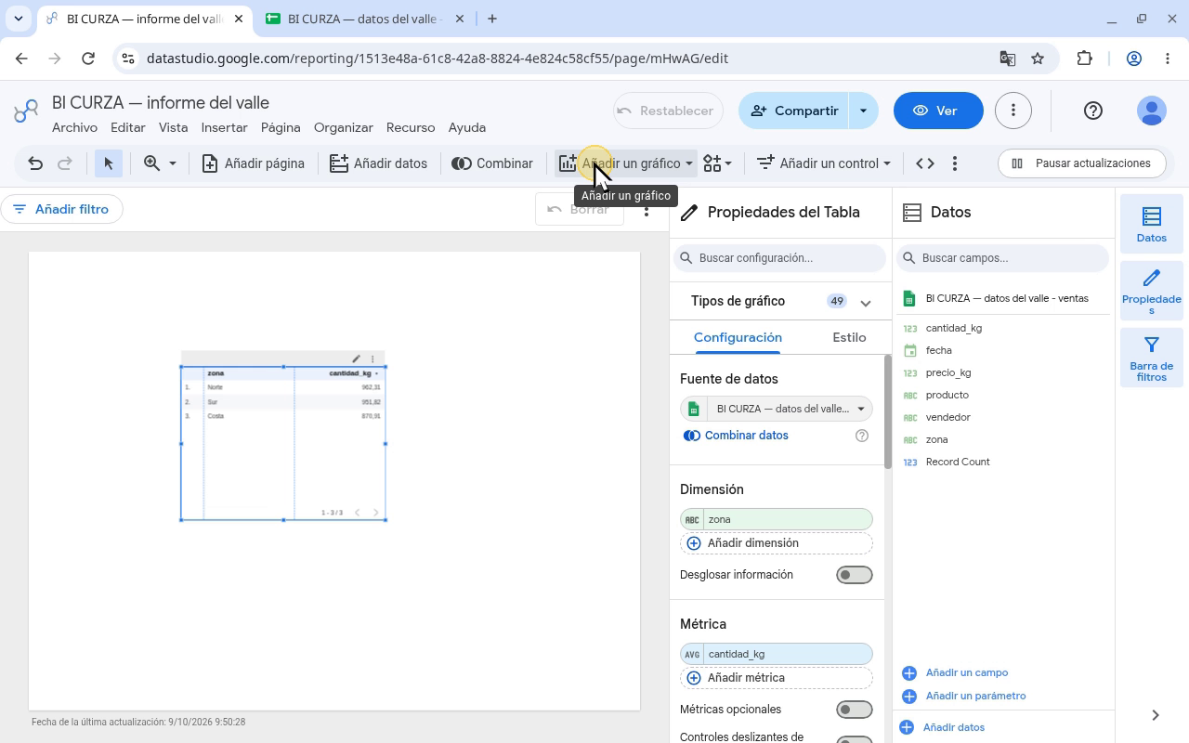
Narración: «Tocamos la tabla para ver su configuración. En Métrica, sobre cantidad_kg, tocamos el lápiz que aparece a la izquierda del campo; se abre su configuración. En Agregación desplegamos la lista, que se abre hacia arriba… …elegimos Media, el promedio. Y cerramos el cuadro de edición con la tecla Escape.»
Paso 2. Leer la Media (0:50)
Qué hacer: Leé la tabla.
Norte 962,31 · Sur 951,82 · Costa 870,91 kg por venta: el ganador no cambia, la brecha baja de 2.040 a 10,5 kg.
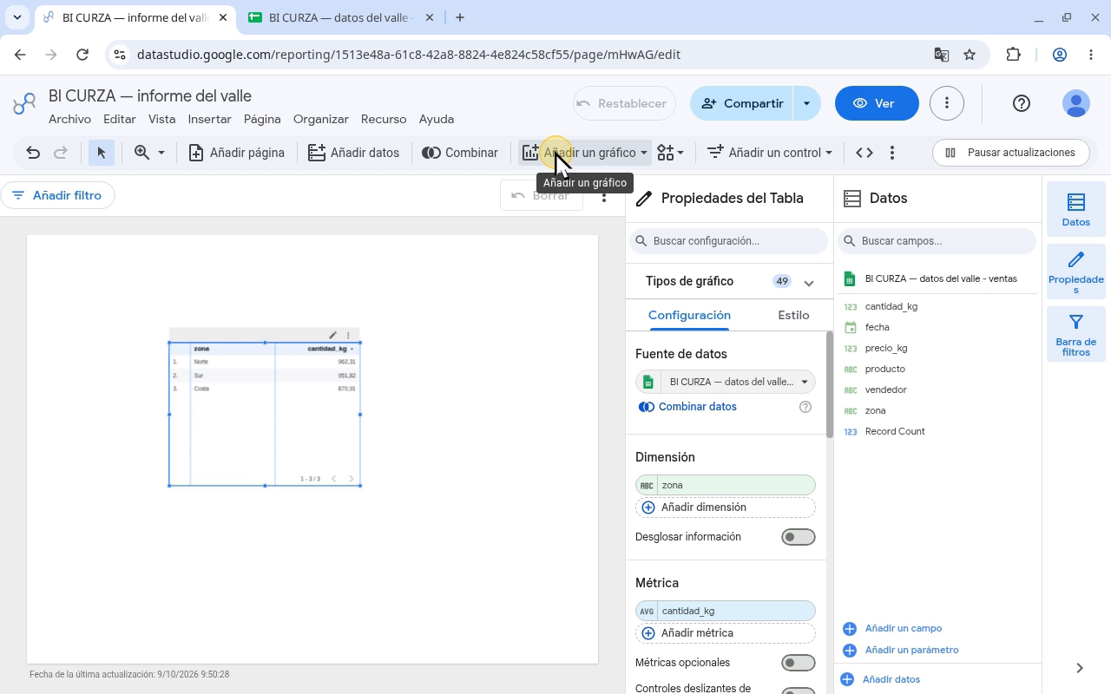
Narración: «¿Cambió el ganador? No: el Norte sigue arriba, con 962,31 kilos por venta; el Sur, 951,82; la Costa, 870,91. Con Total, la suma, el Norte le sacaba 2.040 kilos al Sur; con Media, apenas 10,5. Elegir la agregación es elegir la pregunta.»
Paso 3. Contar valores (1:32)
Qué hacer: Añadir métrica › cantidad_kg (la de «Grupo predeterminado»); en el lápiz de su chip, Agregación › CT Recuento › Escape.
Recuento cuenta valores no vacíos (no confundir con CTD Recuento diferenciado).
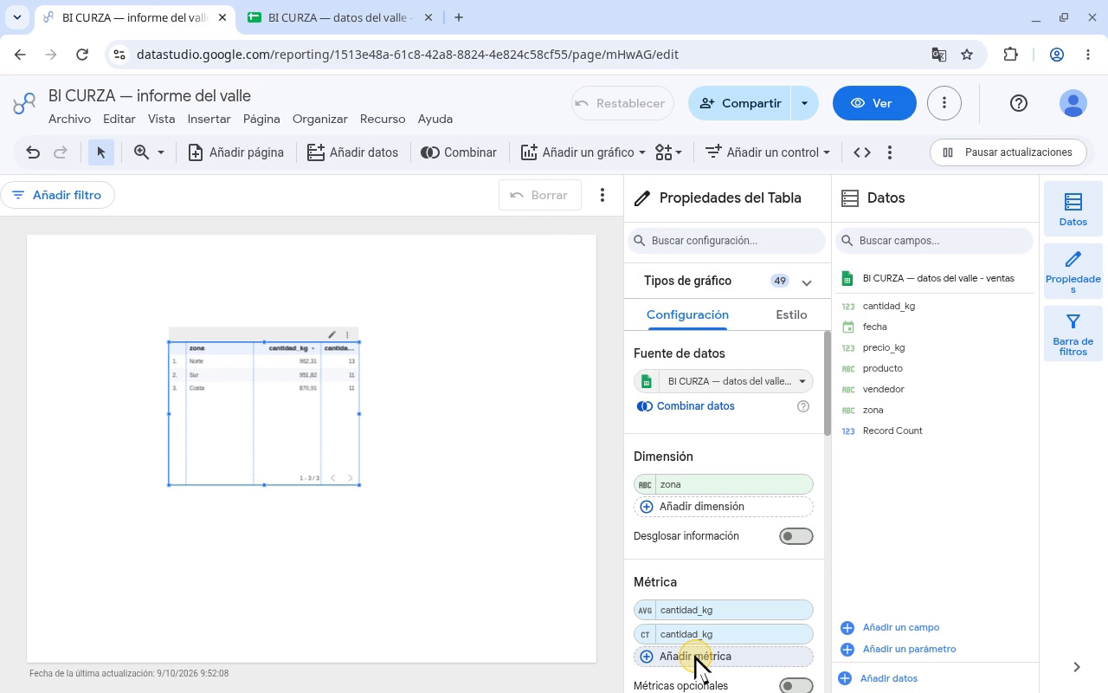
Narración: «Para encontrarlo, contamos de dos maneras. Tocamos Añadir métrica… …y elegimos otra vez cantidad_kg, la de Grupo predeterminado. Aparece una segunda columna, todavía con la suma. A esta segunda cantidad_kg le cambiamos la agregación: lápiz, Agregación, y elegimos Recuento, que cuenta los valores que no están vacíos. Cerramos con Escape.»
Paso 4. Contar filas y comparar (2:00)
Qué hacer: Añadir métrica › Record Count.
Norte: 13 valores vs 14 filas → una venta sin kilos (22/02, Miranda, Tomate, s/d). Total 35 vs 36. Data Studio no avisa: lo detectamos nosotros.
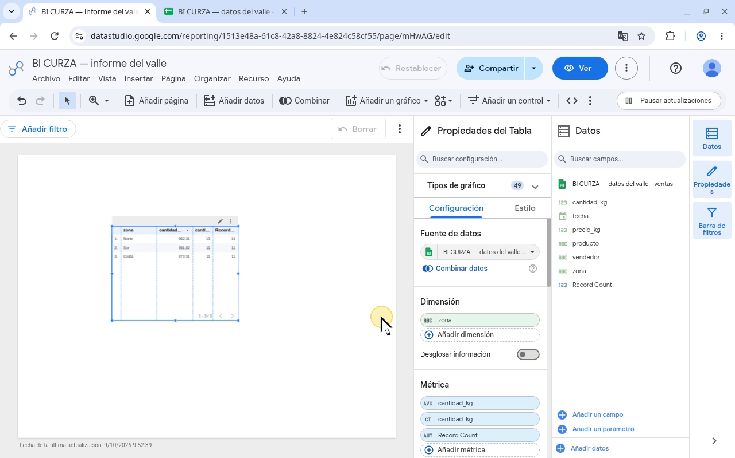
Narración: «Una métrica más: Añadir métrica, y elegimos Record Count, el recuento de registros, que cuenta filas, tengan lo que tengan. Comparemos las dos últimas columnas. En Sur y Costa coinciden: 11 y 11. En Norte, no: 13 valores contra 14 filas. Hay una venta del Norte sin kilos: la del 22 de febrero, Miranda, tomate. En total, 35 contra 36. Por eso la Media del Norte es 12.510 dividido 13, y no por 14. Data Studio no se rompe, pero tampoco avisa: ese control lo hacemos nosotros. Basura entra, basura sale… salvo que alguien lo detecte.»
Checklist
- Métrica cantidad_kg con Agregación AVG Media
- Norte 962,31 · Sur 951,82 · Costa 870,91
- 2.ª métrica cantidad_kg con CT Recuento
- 3.ª métrica Record Count
- Norte 13 vs 14 (s/d del 22/02)
Cifras de referencia
- Media kg/venta: Norte 962,31 (12.510/13) · Sur 951,82 (10.470/11) · Costa 870,91 (9.580/11)
- Brecha Norte–Sur: 2.040 kg (SUM Total) → 10,49 kg (Media)
- Recuento cantidad_kg (CT): Norte 13 · Sur 11 · Costa 11 (35)
- Record Count: Norte 14 · Sur 11 · Costa 11 (36) — verificado en B1.1

